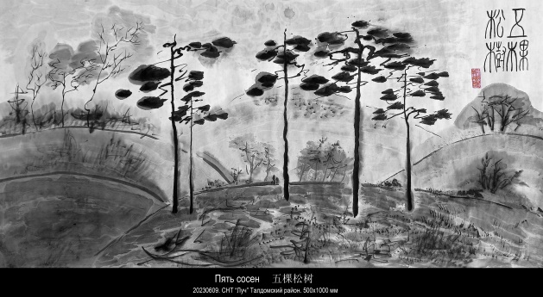
20230609
五棵松树
Пять сосен

20230602
房子应该放在河边
Дом нужно поставить около реки
Дом нужно поставить около реки. Но не на самом берегу, а так, чтобы идти по тропинке через берёзовую рощицу. Ближе к концу тропинка разветвляется. Направо идёт на высокий холм, с которого можно наблюдать открывающиеся дали на той стороне реки. Налево спускается к самой воде. Там, конечно, мостки. И лодчонка привязана, поднимается и опускается на волнах. На ней можно отплыть к камышам. А можно не отплывать, а просто войти в воду, сделать вид, что купаешься. Потом пойти на холм ловить ветер. Возвращаться домой. Ближе к дому увидеть левее и дальше сосновый лес. Нет, сначала луг, покатый как половинка яблока. С одиноким деревом в центре, не совсем в центре, но рядом с ним. А уже потом — сосновый лес. Дорога от дома всплывает на яблоко, но около дерева сворачивает куда-то направо. А куда, не видно за яблонями в саду. Сад около дома. Там ещё вишни есть. В доме маленькое крыльцо, для уюта и одиночества. А с другой стороны большая открытая терраса, для занятий и празднеств. В доме всё уже приготовлено. Бумага расстелена, тушь в тушечнице, кисти в ряд, цветы в горшке. Осталось только налить чаю. Он уже заварен. Закуриваю сигарету и просыпаюсь. Вокруг, в принципе, всё то же самое. Только не такое идеальное. Река дальше, лодки нет, лес ближе, он еловый, луга не видно за соседскими домами, вместо яблонь и вишен крыжовник и розы, терраса закрыта, чай подостыл. Но это же мелочи, правда?
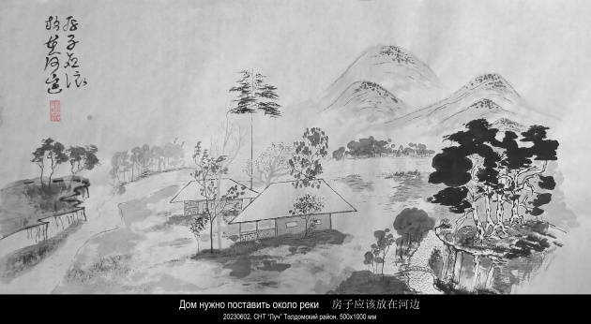
Даже и не знаю, что ещё нужно.

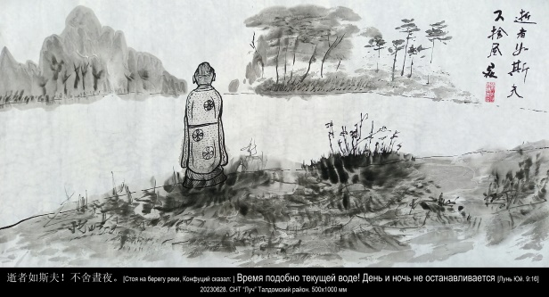
20230628
逝者如斯夫！不舍晝夜。
[Стоя на берегу реки, Конфуций сказал: ]
Время подобно текущей воде!
День и ночь не останавливается [Лунь Юй. 9:16].

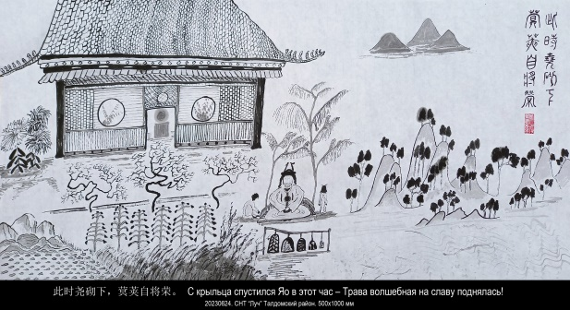
20230624
此时尧砌下，蓂荚自将荣。
С крыльца спустился Яо в этот час –
Трава волшебная на славу поднялась!
李華 : 海上生明月  皎皎秋中月，  團團海上生。  影開金鏡滿，  輪抱玉壺清。  漸出三山岊，  將凌一漢橫。  素娥嘗藥去，  烏鵲繞枝驚。  照水光偏白，  浮雲色最明。  此時堯砌下，  蓂莢自將榮。 | Ли Хуа (714 - 774, эпоха Тан): СВЕТЛАЯ ЛУНА ПОДНИМАЕТСЯ НАД МОРЕМ  Светло-светлая осенняя срединная луна,  Кругло-круглая над морем поднимается она,  Чудится, зеркальным золотом полна,  Чайником нефритовым прозрачного вина.  Медленно всплывает над тройной горой,  Чтобы пересечься с небесною рекой.  Чанъэ ушла пригубить колдовской настой,  А сороки в страхе кружат над листвой.  Под луною светится бледная вода,  И плывут, светлея, в небе облака.  В этот час ТанЯо наблюдал с крыльца:  Дивно колосится волшебная трава. (перевёл И. Бурдонов)

20230607
从草丛脚下看远处的山脉
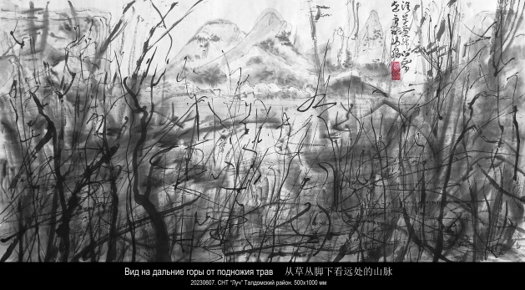
Вид на дальние горы от подножия трав

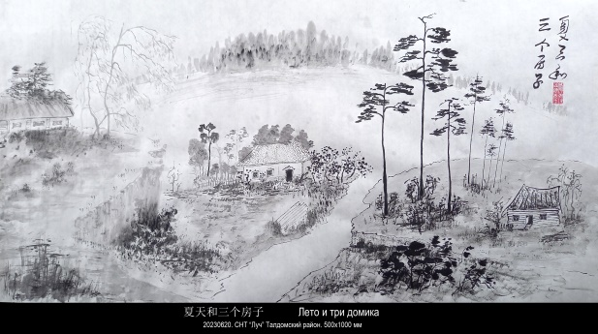
20230620
夏天和三个房子
Лето и три домика

20230630
此中有真意，欲辩已忘言。
В этом всём для меня заключён настоящий смысл.
Я хочу рассказать и уже я забыл слова...
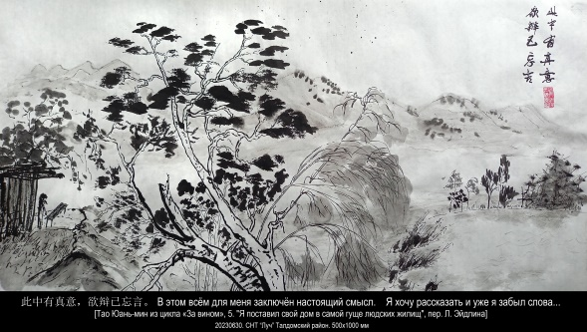
Тао Юань-мин из цикла «За вином», перевёл Л. Эйдлин.

Я поставил свой дом
в самой гуще людских жилищ,
Но минует его
стук повозок и топот коней.
Вы хотите узнать,
отчего это может быть?
Вдаль умчишься душой,
и земля отойдёт сама.
Хризантему сорвал
под восточной оградой в саду,

И мой взор в вышине
встретил склоны Южной горы.
Очертанья горы
так прекрасны в закатный час,
Когда птицы над ней
чередою летят домой!
В этом всём для меня
заключён настоящий смысл.
Я хочу рассказать,
и уже я забыл слова...

20230626
那边，青湖畔有合适地点
Там, у Чёрного озера, есть подходящее место
Игорь Бурдонов: У ЧЁРНОГО ОЗЕРА С ТАО ЦЯНЕМ
Там, у Чёрного озера, есть походящее место.  Там можно молчать и глядеть вдаль.  — Пойдёмте? — Тао Цянь промолчал.  Мы спустимся по тропинке  мимо сосен прямостоящих по обе стороны и в высоту.  Внизу среди трав можно встретить цветы,  пусть неброские, но нежные. И аромат.  — Вы чувствуете? — Тао Цянь промолчал.  Выходим к берегу,  слева и справа деревья уходят вверх,  а кусты уходят вширь.  У берега в воде видны и водоросли и кубышки жёлтые.  — Не правда ли, уютно? — Тяо Цянь промолчал.  А дальше смотрим вдоль воды, скользя по ней.  Вот островок. Два дерева или три. Мысок. На нём тростник.  — Он будто шепчет, слышите? — Тао Цянь промолчал.  Там, дальше, за островком опять вода и даль,  и дальний берег будто бы в тумане.  А после взгляд уходит в небо. | — А небо белое, не так ли? — Тао Цянь промолчал.  Здесь можно ничего не говорить.  Я прихожу сюда, чтоб ничего не говорить.  И каждый раз мне хочется туда уйти.  Стоять на том мыске среди тростника.  — Вам тоже хочется? — Тао Цянь промолчал.  А, постояв, уйти ещё дальше, к другому берегу,  и дальше, будто за туман.  Ведь что-то есть, наверное, за туманом.  — Как думаете Вы? — Тао Цянь промолчал.  Уж вечер близится. Ложатся тени.  Сначала бледные, потом они всё гуще.  И ветер стих. И тихо.  — Мы помолчим? — Тао Цянь промолчал.  Закат.  Из облаков выходит солнце  Оно похоже на киноварную печать.  Там, вдалеке и справа.  После ночь.  И подпись. 15.12.2019. Гу Юй 谷羽 пер. на кит. 17.12.2019
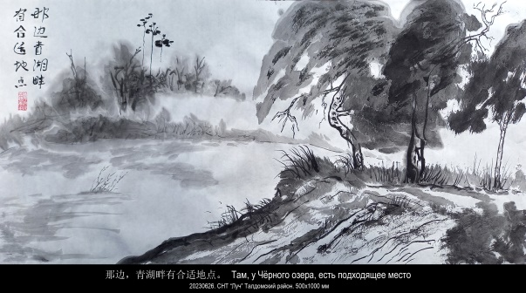

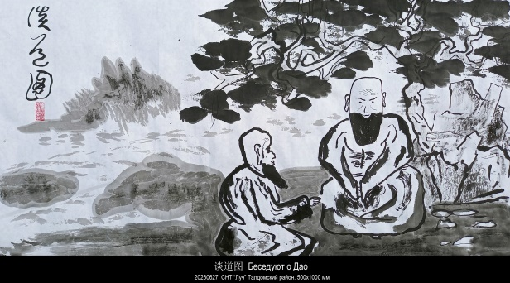
20230627
谈道图
Беседуют о Дао

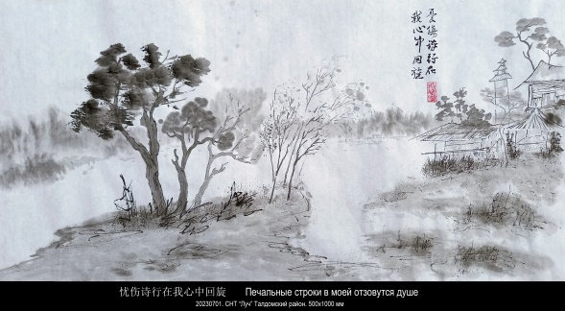
20230701
忧伤诗行在我心中回旋。
Печальные строки в моей отзовутся душе.
Строка из стихотворения Игоря Бурдонова «БЯНЬ БИНЬ» июнь 1986.
Перевёл на китайский Гу Юй 谷羽 2019

